Министерство науки и высшего образования Российской Федерации
Федеральное государственное автономное образовательное учреждение
высшего образования
Национальный исследовательский ядерный университет «МИФИ»
Саровский физико-технический институт – филиал НИЯУ МИФИ
Физико-технический факультет
Кафедра философии и истории
XХХI студенческая конференция по гуманитарным и социальным наукам
XIII студенческая онлайн-конференция по истории
«Ядерный университет и духовное наследие Сарова:
Год науки и технологий»
20, 22 апреля 2021 г.
М.И. Туган-Барановский (1865 - 1919 гг.): жизнь и деятельность.

Доклад:
студентов группы ПМ10
П. Ласанкиной (руководитель), Д. Поздняковой, К. Савин
Преподаватель:
кандидат исторических наук, доцент
О.В. Савченко

Саров-2021
Аннотация
В нашем докладе рассматривается жизнь и деятельность Михаила Ивановича Туган-Барановского (1865 – 1919 гг.) – российского экономиста, социолога, историка, представителя «легального марксизма», политика и государственного деятеля Украинской народной республики, академика Украинской академии наук.
В первой части рассмотрены: детство и юность Михаила Ивановича, его Малая Родина и семья.
Во второй части доклада рассмотрены: учеба Михаила Ивановича Туган-Барановского в Санкт-Петербургском Императорском и Харьковском университетах, первые публицистические работы, получение магистерской и докторской степени и преподавательская деятельность в г. Санкт-Петербург.
В третьей части доклада рассмотрены его научная деятельность, теория предельной полезности, теория промышленных циклов, изучение кооперации, преподавательская деятельность в Санкт-Петербурге, личная жизнь, последние годы жизни и сохранение памяти.
В ходе работы наша команда узнала о жизни и деятельности Михаила Ивановича Туган-Барановского, о его вкладе в экономическую науку.

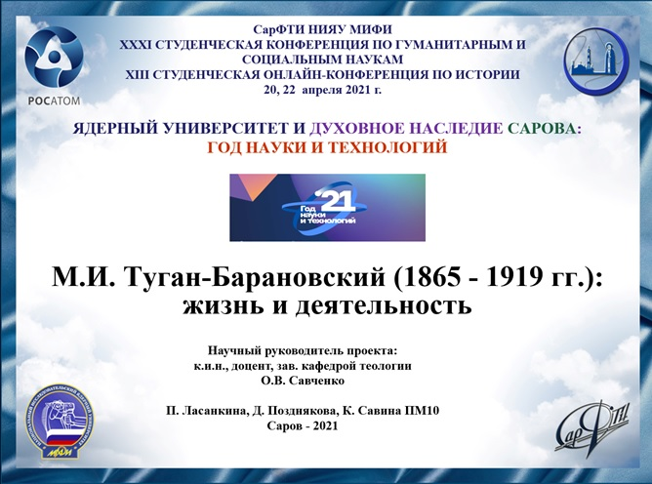
Слайд 1
Добрый день!
Мы представляем доклад о российском экономисте Михаиле Ивановиче Туган-Барановском.

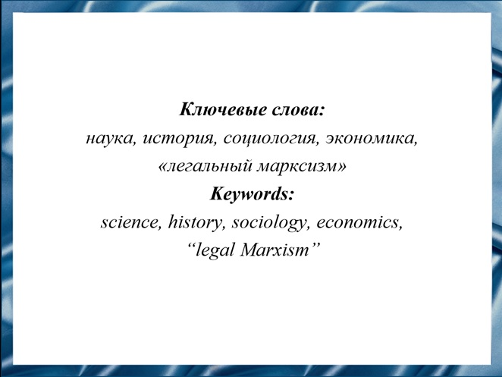
Слайд 2
Михаил Иваович Туган-Барановский был выдающимся российским социологом, историком, представителем «легального марксизма».
Будучи по базовому образованию физиком, он вошел в историю науки как выдающийся ученый-экономист конца XIX - начала XX века.

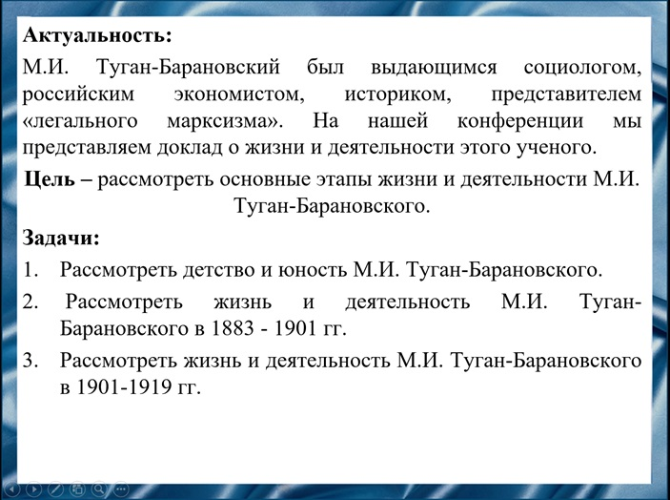
Слайд 3
Наша цель рассмотреть основные этапы жизни и деятельности М.И. Туган-Барановского.

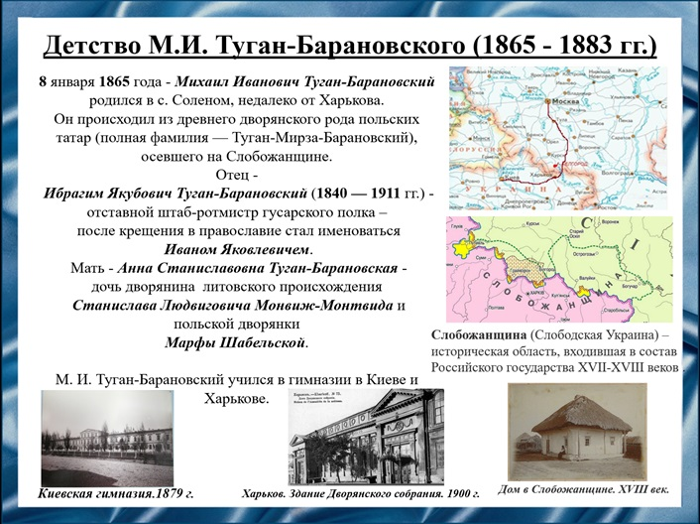
Слайд 4
М.И. Туган-Барановский родился в селе Соленое Купянского уезда Харьковской губернии. Происходил из древнего дворянского рода польских татар (полная фамилия — Туган-Мирза-Барановский).
Его отец Ибрагим Якубович Туган-Барановский служил в лейб-гвардии Гродненском гусарском полку, проиграл в карты два имения, был кутилой и бретёром. Женился «увозом» на Анне Станиславовне, так как её родители были против этого брака. М.И. Туган-Барановский с детства увлекался философией.

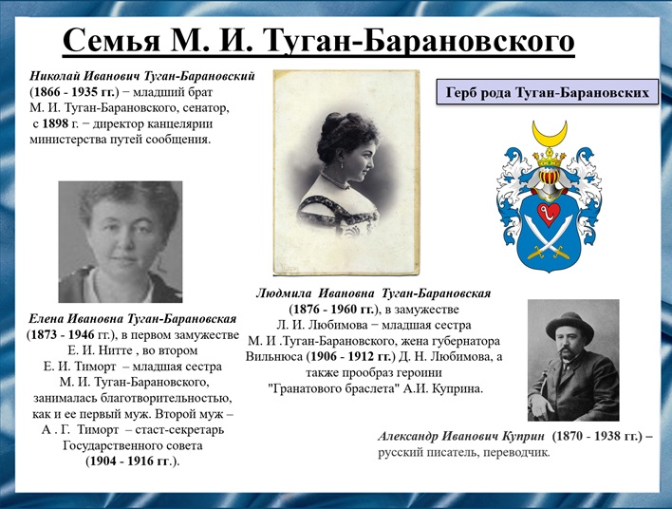
Слайд 5
Основные члены семьи Ибрагима Якубовича Туган-Барановского предпочли естественные и, казалось бы, счастливые линии жизни. Совсем иным, далеко не напоминающим пути своего брата и сестер, был жизненный выбор Михаила Ивановича Туган-Барановского.
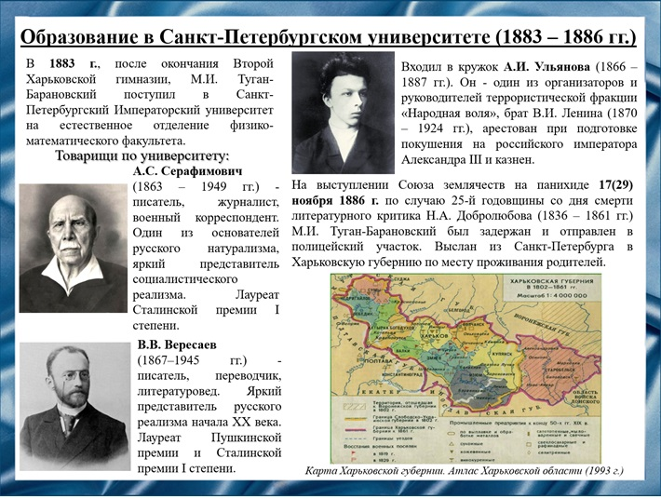
Слайд 6
После окончания Второй Харьковской гимназии Михаил Иванович Туган-Барановский поступил на естественное отделение физико-математического факультета Императорского Санкт-Петербургского университета. Обучаясь в университете, поддерживал революционное движение против царизма в России, входил в организованный студентами физико-математического факультета биологический кружок, ядро которого сформировалось вокруг Александра Ильича Ульянова, и за активное участие в Добролюбовской демонстрации был исключён из университета и выслан в Харьковскую губернию по месту проживания родителей.

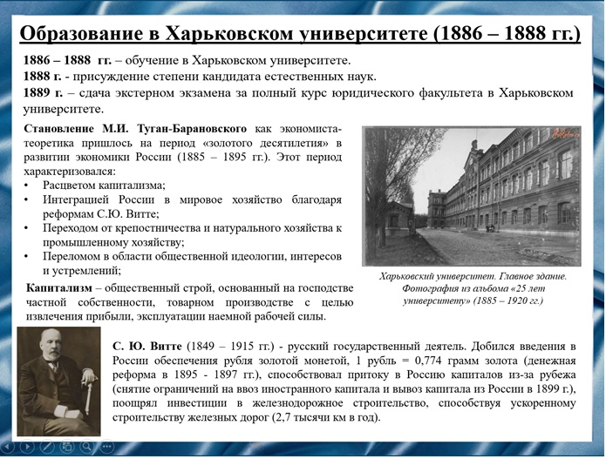
Слайд 7
После высылки в Харьковскую губернию благодаря стараниям отца Михаил Иванович Туган-Барановскому разрешили продолжить обучение в Харьковском Императорском университете. В 1888 г. он получил степень кандидата естественных наук. К этому времени его заинтересовали общественные науки, поэтому через год Михаил Иванович Туган-Барановский экстерном сдал экзамены и окончил юридический факультет Харьковского Императорского университета. В это время в России происходил мощный экономический подъем: выход на мировой рынок, приход иностранных инвестиций в отечественную экономику, развитие промышленности, банковской отрасли, транспорта.
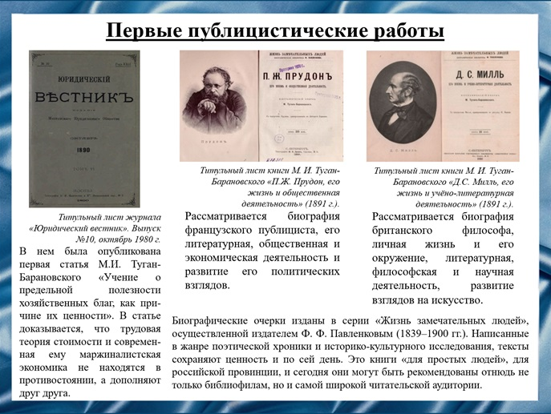
Слайд 8
Первая статья Михаил Иванович Туган-Барановского «Учение о предельной полезности хозяйственных благ, как причине их ценности» была опубликована в журнале «Юридический вестник». После первого успеха на теоретическом поприще науки Михаил Иванович Туган-Барановский решил написать для серии книг «Жизнь замечательных людей», изданных Ф.Ф. Павленковым, краткий обзор биографии и экономических воззрений Пьера-Джозефа Прудона и Джона Стюарта Милля.
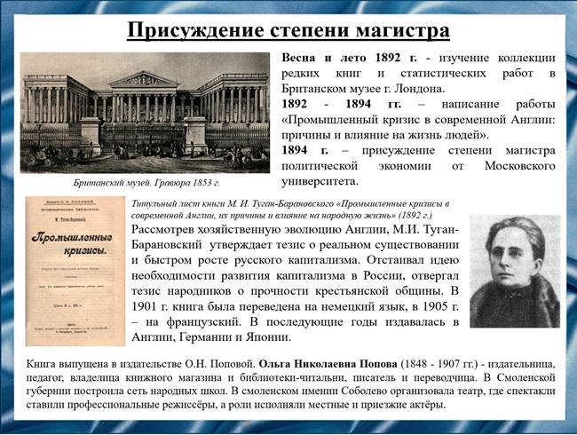
Слайд 9
Изучая коллекцию редких книг и статистических работ в Британском музее Лондона, Михаил Иванович Туган-Барановский написал масштабную работу «Промышленный кризис в современной Англии: причины и влияние на жизнь людей». За нее получил степень магистра в области политической экономии от Московского университета.
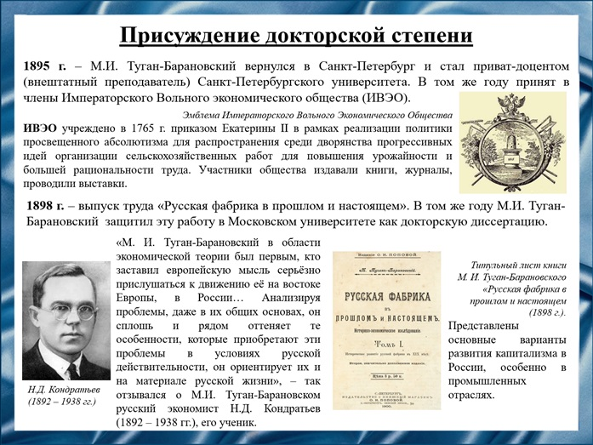
Слайд 10
Получив магистерскую степень, Михаил Иванович Туган-Барановский вернулся в Санкт-Петербург, где его приняли на должность приват-доцента Санкт-Петербургского университета. В том же году его приняли в члены Императорского Вольного Экономического Общества. В 1898 г. на основе собственных социально-экономических исследований заканчивает фундаментальный труд «Русская фабрика в прошлом и настоящем», за который получает докторскую степень от Московского университета.

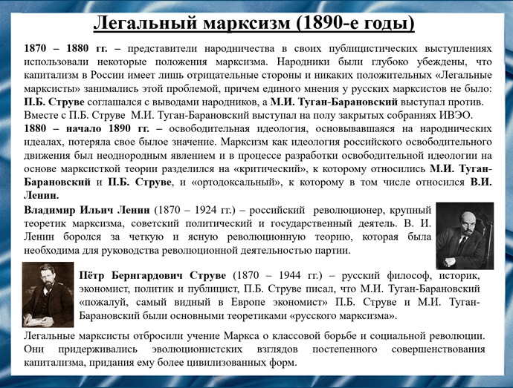
Слайд 11
В трудах «Критические заметки к вопросу об экономическом развитии России» Петра Бернгардовича Струве и «Русская фабрика в прошлом и настоящем» Михаила Ивановича Туган-Барановского показывалась неизбежность развития капитализма во всем мире, в том числе в России.
В дальнейшем в своих работах они уже не настаивают на разделяемом ими ранее положении марксизма о неизбежном переходе от капитализма к социализму.
Ариадна Владимировна Тыркова-Вильямс (1869 – 1962 гг.) - деятель русской дореволюционной либеральной оппозиции, член ЦК Конституционно-демократической партии, писатель и критик, гимназическая подруга жён Туган-Барановского и Струве, писала об их тесном сотрудничестве в 1890-е годы:
«Они были неразлучны, вместе давали битвы в полузакрытых собраниях Императорского Вольного экономического общества… Эти два Аякса марксизма вместе составляли программы и манифесты, явные и тайные, вместе затевали и губили журналы, вместе шли приступом на народников».
Русский марксизм как одно из основных течений политической мысли в освободительном движении рубежа веков поставил в центр российской политической мысли важные проблемы общественного идеала, политического строя, экономического развития, проблемы соотношения личности, общества и государства, проблемы права.
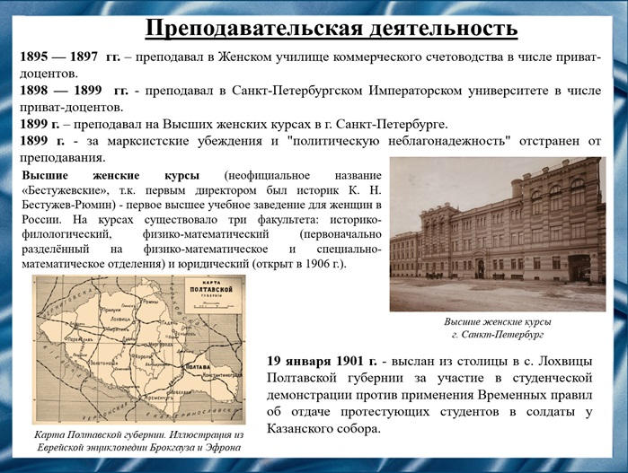
Слайд 12
Михаил Иванович Туган-Барановский преподавал в Женском училище коммерческого счетоводства, Санкт-Петербургском университете в числе приват-доцентов и на Высших женских курсах в г. Санкт-Петербург. За марксистские убеждения и "политическую неблагонадежность" Михаил Иванович Туган-Барановский был отстранен от преподавания, а после, за участие в студенческой демонстрации, выслан из столицы в Полтавскую губернию.

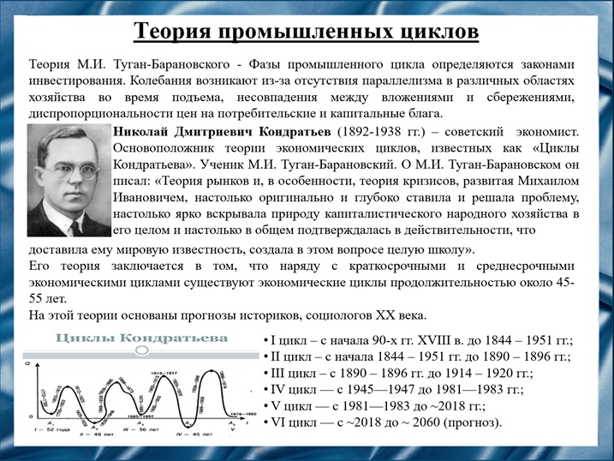
Слайд 13
Михаил Иванович Туган-Барановский занимался исследованием промышленных кризисов в Англии. Их причину он видел в непропорциональности размещения капитала, которая усиливается в условиях ограниченности банковских ресурсов. В своей работе «Промышленные кризисы в современной Англии» он подчеркивал, что капиталистическое хозяйство само может создавать рынок, поэтому оно не имеет ограничений для своего развития и роста. За основу своей инвестиционной теории циклов ученый взял идею Карла Маркса о том, что промышленные колебания связаны с периодической необходимостью обновления основного капитала. Таким образом, по мнению Михаила Ивановича Туган-Барановского, смена промышленных циклов напрямую связана с инвестированием.
На основе данной теории Николай Дмитриевич Кондратьев разработал свою, вошедшую в историю как Циклы Кондратьева.

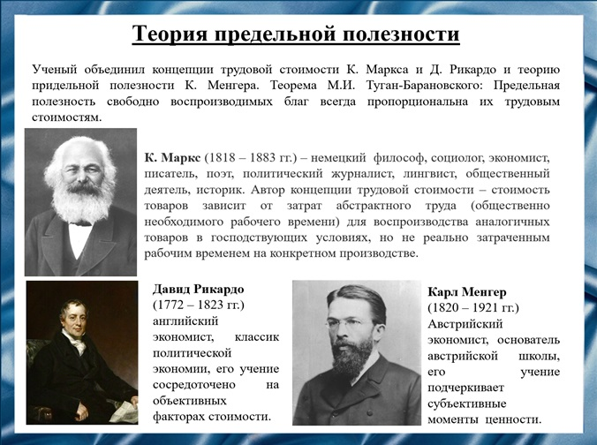
Слайд 14
В последней трети XIX в. в западноевропейской экономической науке происходили принципиальные изменения в понимании ее предмета, задач и методологии.
Осмысливая проблему соотношения стоимости и ценности в течении многих лет, Михаил Иванович окончательно утвердился во мнении, что эти понятия не исключают, а взаимодополняют друг друга, так как каждое из них в отдельности уязвимо и не раскрывает целостной картины оценки производимых материальных благ. Михаил Иванович Туган-Барановский обосновал положение, что предельная полезность свободно воспроизводимых хозяйственных благ пропорциональна их трудовым стоимостям. Данное положение называют в экономической литературе теоремой М.И. Туган-Барановского.

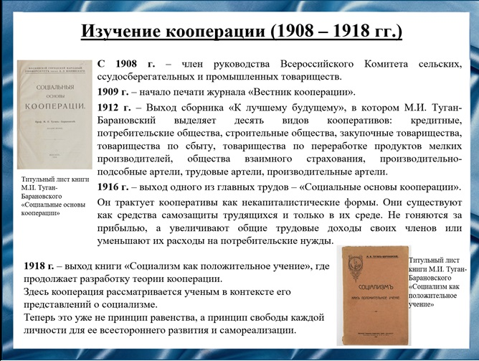
Слайд 15
Учёный также увлечённо занимался вопросами кооперативного движения.
По его мнению, кооперативное движение может не просто стимулировать социально-экономическое развитие России, особенно её сельского хозяйства и пищевых отраслей, но и стать своего рода конкурентом крупных монополий, что, в свою очередь, позволит избежать диктата во всех сферах экономики.
В области промышленности трудовая кооперация при социализме может быть лишь дополнением к государственной и муниципальной организации труда. Другое дело – в сельском хозяйстве. Здесь кооперация оценивается Михаилом Ивановичем Туган-Барановским как магистральный путь его развития.

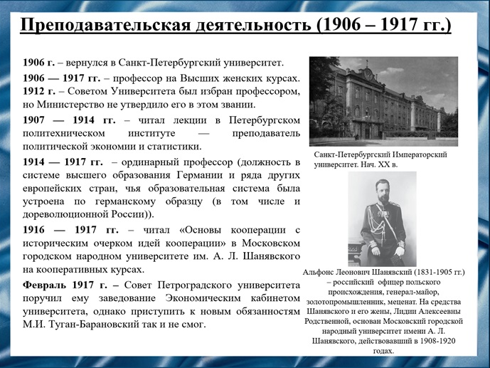
Слайд 16
В представленный период Михаил Иванович Туган-Барановский преподавал в институтах в Москве и Санкт-Петербурге, но, несмотря на свою известность и признание, не был удостоен должности профессора. А когда Совет Петроградского университета принял положительное решение по данному вопросу, ему была поручена другая должность.

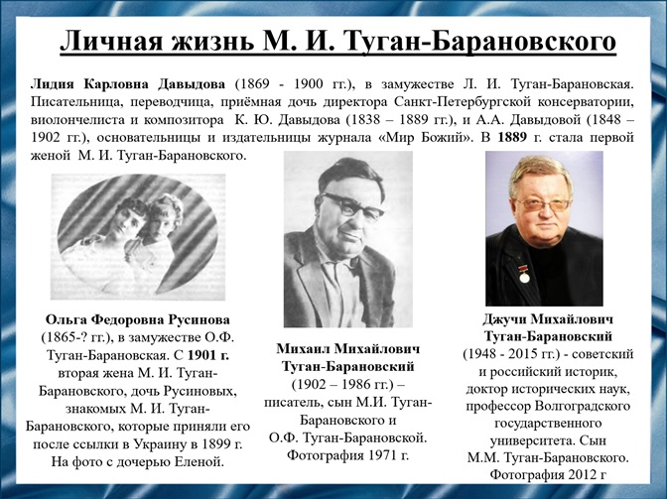
Слайд 17
В 1889 году Михаил Иванович Туган-Барановский женился на Лидии Карловне Давыдовой. Лидия Карловна Туган-Барановская умерла во время родов, её смерть тяжело переживалась Михаилом Ивановичем.
В 1901 году Михаил Иванович Туган-Барановский женился на Ольге Фёдоровне Русиновой, в этом браке у них родился сын.

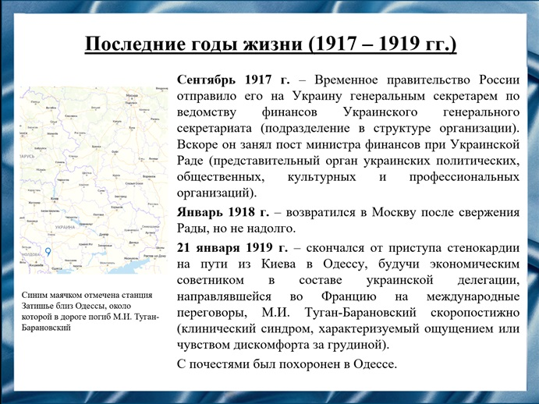
Слайд 18
Основную часть своей насыщенной творческой жизни Михаил Иванович Туган-Барановский прожил в Санкт-Петербурге и Москве.
В Москве он занимался созданием Кооперативного института, читал лекции. Весной вновь уехал на Украину и посвятил себя учебной и организационно-научной деятельности.
В это время на Украине развернулось сильное движение за отделение Украины от России. Михаил Иванович Туган-Барановский выступал сторонником федерализма, за автономную Украину в составе Российской Республики.
Михаил Иванович Туган-Барановский скоропостижно скончался 21 января 1919 года близ Одессы в поезде по пути в Париж.

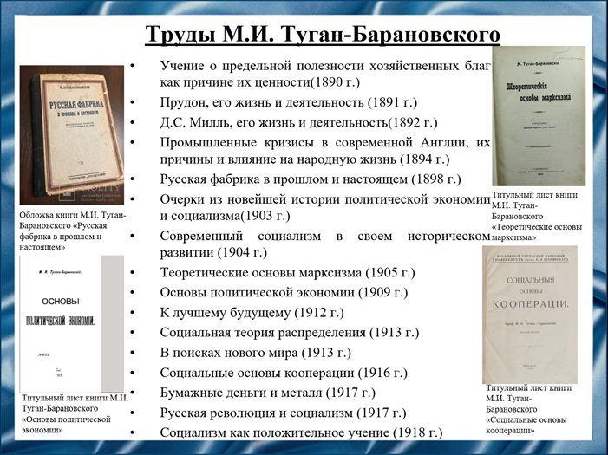
Слайд 19
На данном слайде представлен список основных работ Михаила Ивановича Туган-Барановского, содержащих ценные исследования ученого в экономической сфере.

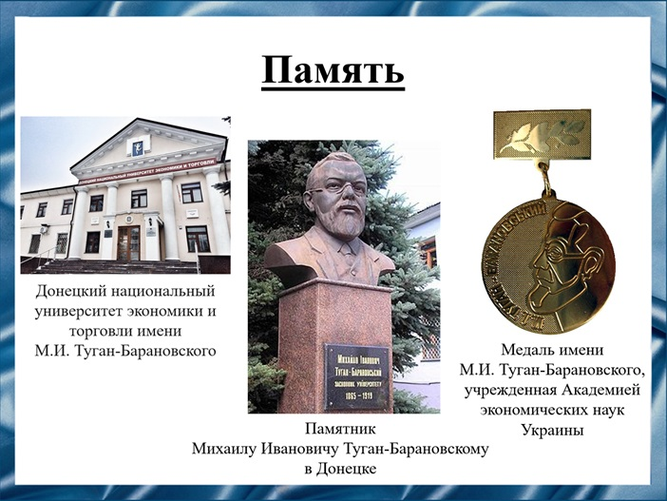
Слайд 20
Именем Михаила Ивановича Туган-Барановского названы:
- Донецкий национальный университет экономики и торговли;
- улицы в украинских городах Львов, Полтава, Первомайск
В Донецке, на территории университета экономики и торговли, Михаилу Туган-Барановскому установлен памятник.
Академия экономических наук Украины учредила медаль имени Михаила Ивановича Туган-Барановского.

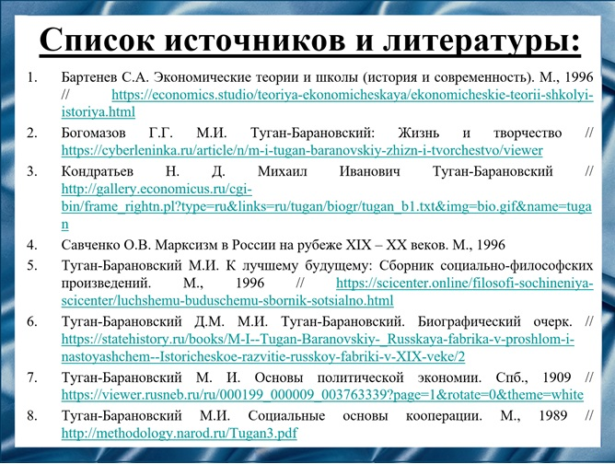
Слайд 21
Наш доклад основывается на данных источниках и литературе.
- Бартенев С.А. Экономические теории и школы (история и современность). М., 1996 // https://economics.studio/teoriya-ekonomicheskaya/ekonomicheskie-teorii-shkolyi-istoriya.html
- Богомазов Г.Г. М.И. Туган-Барановский: Жизнь и творчество // https://cyberleninka.ru/article/n/m-i-tugan-baranovskiy-zhizn-i-tvorchestvo/viewer
- Кондратьев Н. Д. Михаил Иванович Туган-Барановский // http://gallery.economicus.ru/cgi-bin/frame_rightn.pl?type=ru&links=ru/tugan/biogr/tugan_b1.txt&img=bio.gif&name=tugan
- Савченко О.В. Марксизм в России на рубеже XIX – XX веков. М., 1996
- Туган-Барановский М.И. К лучшему будущему: Сборник социально-философских произведений. М., 1996 // https://scicenter.online/filosofi-sochineniya-scicenter/luchshemu-buduschemu-sbornik-sotsialno.html
- Туган-Барановский Д.М. М.И. Туган-Барановский. Биографический очерк. // https://statehistory.ru/books/M-I--Tugan-Baranovskiy-_Russkaya-fabrika-v-proshlom-i-nastoyashchem--Istoricheskoe-razvitie-russkoy-fabriki-v-XIX-veke/2
- Туган-Барановский М. И. Основы политической экономии. Спб., 1909 // https://viewer.rusneb.ru/ru/000199_000009_003763339?page=1&rotate=0&theme=white
- Туган-Барановский М.И. Социальные основы кооперации. М., 1989 // http://methodology.narod.ru/Tugan3.pdf

Слайд 22
Спасибо за внимание!

Резюме для СМИ
Михаил Иванович Туган-Барановский – российский экономист, социолог, историк, представитель «легального марксизма», политик и государственный деятель Украинской народной республики, академик Украинской академии наук.
Михаил Иванович исследовал проблемы развития русского капитализма, теоретические проблемы экономической науки, социалистические учения. Его научные труды традиционно считаются довольно скромными на фоне сочинений общеизвестных корифеев, таких как К. Маркс и Ф. Энгельс. Перу Михаила Ивановича принадлежит около 200 опубликованных работ. Именно он обосновал положение, что предельная полезность свободно воспроизводимых хозяйственных благ пропорциональна их трудовым стоимостям.
Особое значение для понимания личности и научного мировоззрения Михаила Ивановича Туган-Барановского имеют оценки характеристики его современников.
В своей работе мы обратили внимание на основные вехи его биографии и его вклад в научную деятельность.

